ROTEIRO DE TREINAMENTO
SIPAC – COMPRAS, LICITAÇÃO E REGISTRO DE PREÇOS

INTRODUÇÃO – COMPRAS, LICITAÇÕES e SRP

No SIPAC, uma compra é realizada para atender materiais ou serviços solicitados a partir de requisições de materiais ou de requisições de serviços, respectivamente.
Nesse contexto está o Módulo de Compras/Licitação, que tem por finalidade permitir o cadastro dos processos de compra gerados a partir das solicitações de compra, definir se a compra será por registro de preço, registrar os procedimentos licitatórios, notificar os fornecedores vencedores de cada item de processo, dentre outras possibilidades, tudo em conformidade com a legislação vigente.
O SRP (Sistema de Registro de Preços) é voltado para a informatização do registro de preços de materiais adquiridos ou a serem adquiridos pela universidade. Além disso, ele permite a emissão de relatórios para que essas despesas sejam acompanhadas.

PERFIS DE ACESSO PARA O TREINAMENTO

- GESTOR COMPRA: Responsável por cadastrar/alterar um processo de compra (dados de uma licitação). Dá acesso também a relatórios ligados à etapa de elaboração de itens da licitação.
Atribuir a seguinte permissão no SIGAdmin: SIPAC > Compras/Licitação > GESTOR COMPRA.

- GESTOR LICITAÇÃO: Habilita o usuário a registrar informações referentes aos procedimentos licitatórios. Cadastro de data de abertura da licitação, cadastro e julgamento de propostas, alteração de propostas e julgamento, emissão de convites aos fornecedores.
Atribuir a seguinte permissão no SIGAdmin: SIPAC > Compras/Licitação > GESTOR LICITAÇÃO.
- REQUISITOR MATERIAL: Responsável por solicitar requisições de compra de materiais para a Unidade a qual pertence.
Atribuir a seguinte permissão no SIGAdmin: SIPAC > Portal Administrativo > REQUISITOR MATERIAL.

RELACIONAMENTO COM OUTROS MÓDULOS

- Requisições: Todos os processos utilizam itens solicitados em requisições.

- Catálogo de Material: Todos os processos utilizam itens solicitados em requisições.

REQUISIÇÕES

Solicitar em uma intenção

A intenção antecede a etapa de licitação e concentram requisições já cadastradas e sugestões de itens que foram licitadas em outros momentos.Para realizar o cadastro de requisições de materiais para um novo registro de preços a partir de uma intenção de registro de preços, acesse:
SIPAC → Módulos → Portal Administrativo → Requisições → Material → Solicitar em uma intenção → Cadastrar
Vamos praticar!
Acesse o ambiente de treinamento e solicite em uma intenção.
_______________________________________________________________________________________
_______________________________________________________________________________________

Solicitar em uma ata de registro de preço
O Sistema de Registro de Preços é adotado, preferencialmente, nas aquisições de produtos que apresentam consumo frequente ou em situações onde não é possível definir previamente o quantitativo a ser demandado pela Administração. Esta funcionalidade permite aos usuários cadastrar solicitações de materiais em um registro de preço.
SIPAC → Módulos → Portal Administrativo → Requisições → Material → Solicitar em um Registro de Preços → Solicitar Material em um Registro de Preços.
Vamos praticar!
Acesse o ambiente de treinamento e solicite em um registro de preços
_______________________________________________________________________________________
_______________________________________________________________________________________

Solicitar material para compra não SRP

O cadastro de uma requisição de material é necessário para compor uma nova compra. Um requisição de material não SRP é uma solicitação de compra de material que será feita através de uma licitação que não configurará um novo registro de preços ou compras que serão feitas através de dispensa ou inexigibilidade de licitação.
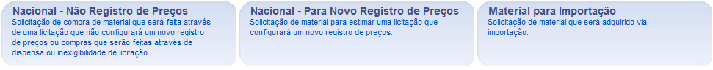

Vamos praticar!
Acesse o ambiente de treinamento e cadastre requisições de material de compra com no mínimo 4 itens diferentes. Utilize a opção ‘Não Registro de Preços’ em: SIPAC → Módulos → Portal Administrativo → Requisições → Material → Compra → Cadastrar Requisição.

______________________________________________________________________________________________________________________________________________________________________________

FLUXO GERAL DE CADASTRO DE PROCESSO DE COMPRAS

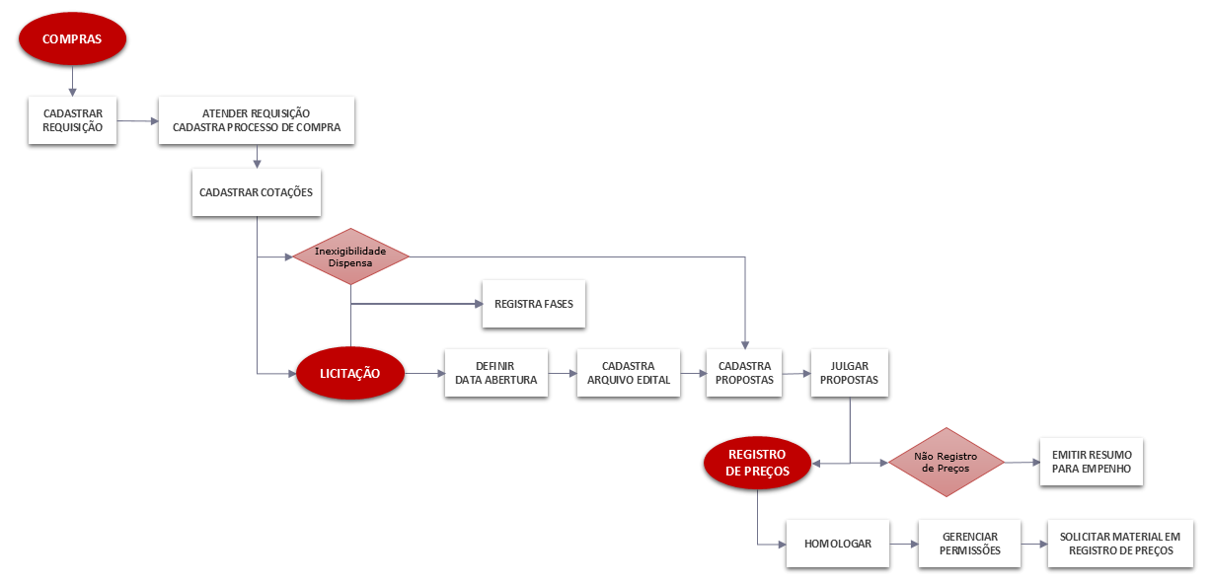

CADASTRAR PROCESSO DE COMPRAS
Conforme requisições enviadas para o setor de compras, é necessário que os itens das requisições sejam agrupados em um processo de compra. Para isso, acesse:
Sipac → Compras/Licitação → Compras → Processo de Compra/Licitação → Cadastrar Processo de Compra/Licitação
Vamos praticar!
Acesse o ambiente de treinamento e monte um processo de compras com 5 itens diferentes.Utilize requisições peviamente cadastradas para tal.
_______________________________________________________________________________________
_______________________________________________________________________________________

CADASTRAR PROPOSTAS

Cadastrar ou alterar proposta enviadas pelos fornecedores para posteriormente julgá-las via sistema.
SIPAC → Compras → Aba Licitação → Licitação → Cadastrar/Alterar Propostas
SIPAC → Compras → Aba Licitação → Licitação → Julgar Propostas
Vamos praticar!
Acesse o ambiente de treinamento e julgue manualmente as propostas. Cadastrar 3 propostas.
_______________________________________________________________________________________
_______________________________________________________________________________________

EMITIR RESUMO PARA EMPENHOS

O sistema permite a emissão de um documento que resume as informações de uma determinada licitação, como itens licitados por fornecedor e unidade de custo, para que o empenho para a compra dos materiais ou serviços solicitados possa ser registrado.
SIPAC → Compras → Aba Compras → Processo de Compra/Licitação → Emitir Resumo para Empenhos
Vamos praticar!
Acesse o ambiente de treinamento e emita o resumo para empenho do seu processo de compras
_______________________________________________________________________________________
_______________________________________________________________________________________

